ال‍مجلس 2019  جنيف، 20-10 يونيو 2019 | 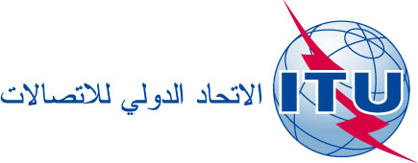
بند جدول الأعمال: ADM 24 | التصويب 1  للوثيقة C19/76-A
 | 11 يونيو 2019
 | الأصل: بالروسية
مذكرة من الأمين العام
مساهمة من الاتحاد الروسي وجمهورية أرمينيا وجمهورية أذربيجان
وجمهورية بيلاروس وجمهورية قيرغيزستان وجمهورية أوزبكستان
ضمان الحفاظ على مساهمات/هبات المشاركين في الاتحاد الموجودة في أبنية الاتحاد الحالية عند تنفيذ مشروع إنشاء المبنى الجديد لمقر الاتحاد
يُرجى العلم بأن جمهورية أرمينيا وجمهورية أذربيجان وجمهورية بيلاروس وجمهورية قيرغيزستان وجمهورية أوزبكستان من البلدان الموقعة أيضاً على الوثيقة C19/76.
___________

الهبات هي الهدايا التذكارية؛ الدعم المالي والتقني عن طريق الرعاية؛ الأشياء ذات القيمة الثقافية والتاريخية، بما في ذلك الأنصاب التذكارية والتماثيل النصفية للعلماء البارزين في مجال الاتصالات واللوحات والنماذج المعروضة لمعدات الاتصالات (على سبيل المثال من أجل متحف استكشاف تكنولوجيا المعلومات والاتصالات)؛ وأسماء القاعات وما إلى ذلك.

